1、按钮这块可适当加宽

2、间距调整 标题与正文字体大小做区分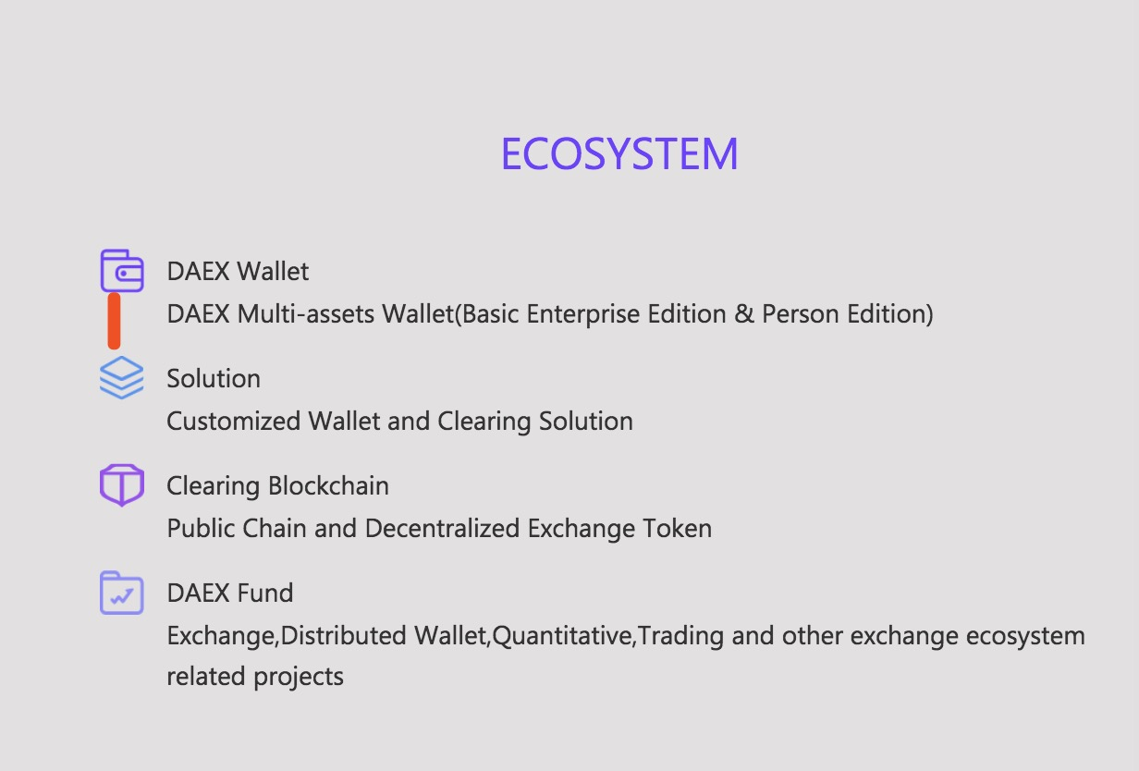

3、图片大小在648\*440左右，上面有左右切换图标，底部有阴影效果。注意文字以及按钮的间距问题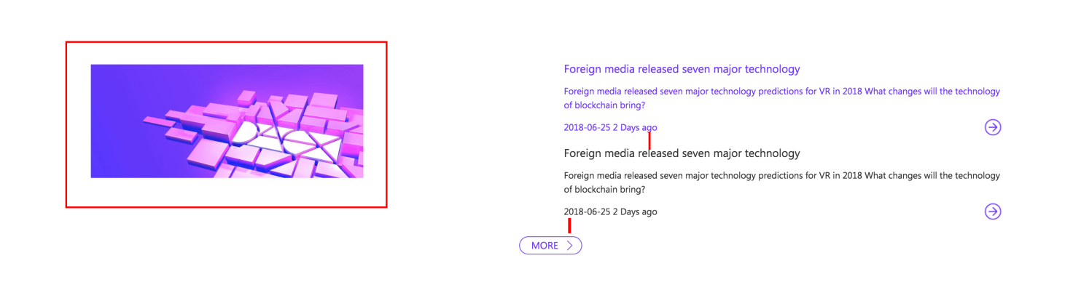

4、文字大小及间距做调整，下部分姓名与颜色条做水平居中对齐

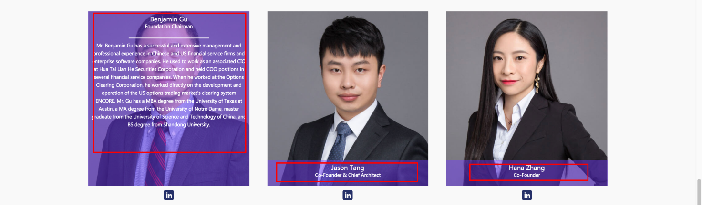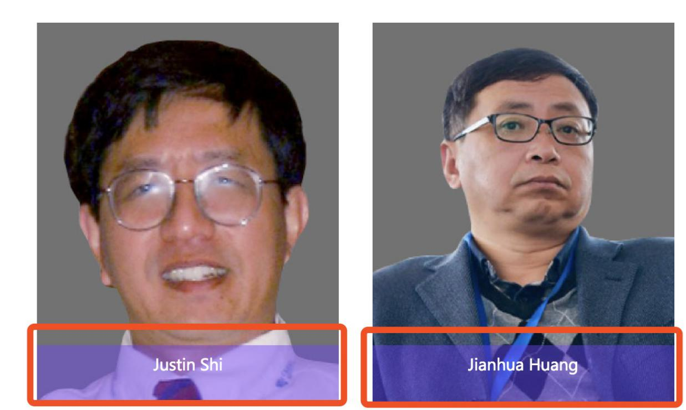

5、这块颜色与底部不同，是没调整？

6、注册登录页面输入框未触发时不点亮 颜色为灰色

7、这两部分间距做适当调整 现在有点拥挤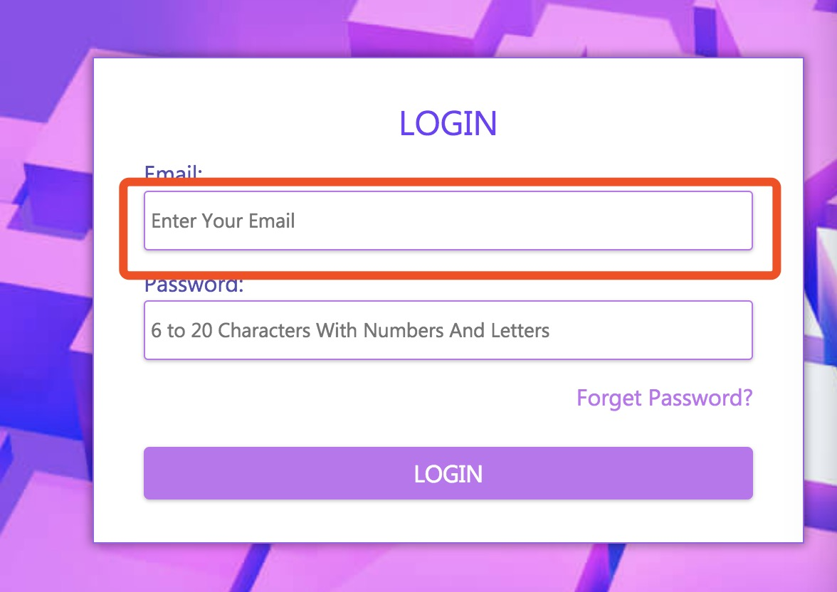



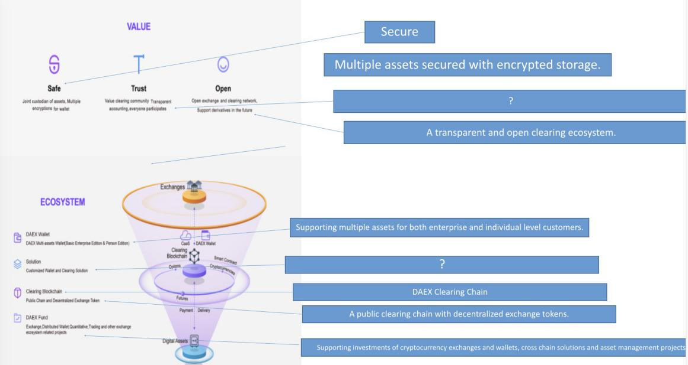

8、文案修改